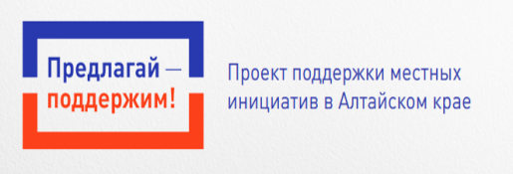Объекты определены
Проект поддержки местных инициатив.
16 ноября 2022 года в актовом зале Бастанской средней школы проведено итоговое собрание граждан, на котором был определен еще один объект для участия в конкурсе местных инициатив.
Как сообщил председатель собрания Басевский В.С., в результате голосования из 5 объектов определившихся в результате предварительных обсуждений:
1) ремонт дороги на ул. Ленина проголосовало – 4 человека;
2) обустройство спортивной площадки проголосовало – 3 человека;
3) обустройство новой территории сельского кладбища проголосовало – 3 человека;
4) облагораживание зоны отдыха проголосовало – 15 человек;
5) Освещение улиц с. Бастан проголосовало – 3 человека;
Большинством голосов проголосовали за облагораживание зоны отдыха. Жители села готовы внести не менее 5% от стоимости проекта, оказать содействие в проведении работ. Администрация сельсовета планирует заложить в бюджет на следующий год больше 10 процентов от общей стоимости проекта. Помочь деньгами обещали и фермерские хозяйства.
На собрании выбран председатель инициативной группы – Козленко Александр Викторович, которая будет участвовать в формировании заявки, в сборе средств, в информировании населения и контроле работ.
На портале алтайпредлагай.рф, можно ознакомиться с информацией о проекте

